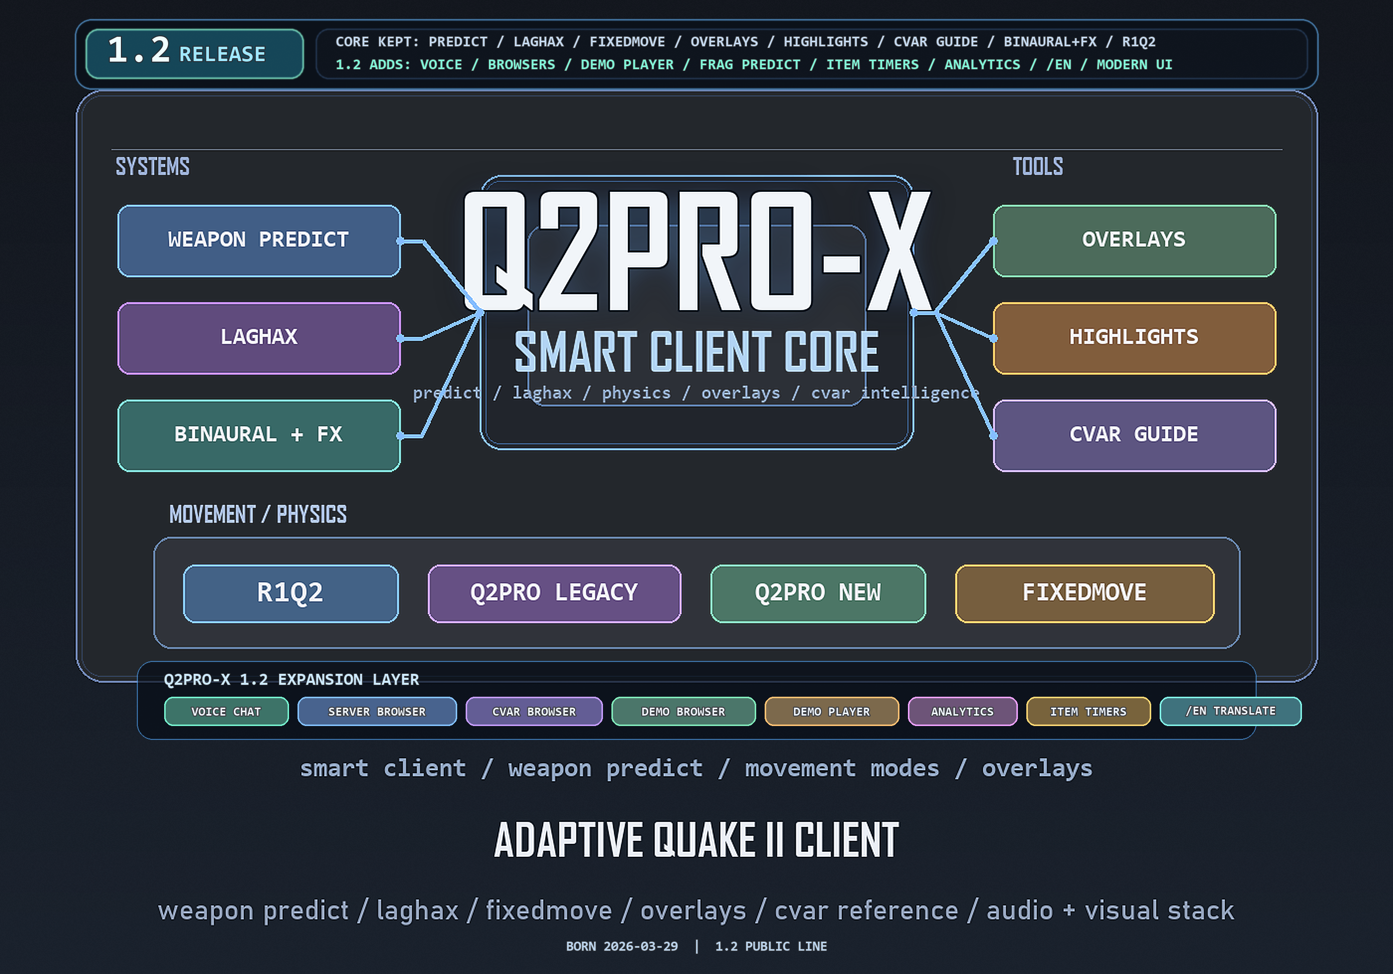
Q2PRO-X 1.2
Q2PRO-X 1.2: управление, мышь и zoom
Управление, мышь, zoom и перенос старых cfg
Русское издание
28 апреля 2026
q2pro-x.com

Оглавление
- 1. Где находится меню
- 2. Главная новая идея: mouse behavior mode
- 3. Базовые mouse cvar
- 4. m_autosens
- 5. Zoom FOV
- 6. Zoom sensitivity
- Auto
- Manual
- 7. Zoom time
- 8. Walk while zoomed
- 9. Zoom crosshair
- 10. Movement feel
- 11. Binds
- 12. Перенос r1q2 cfg: практический порядок
- 13. Типовые проблемы
- Мышь слишком быстрая после переноса
- Вертикаль инвертирована
- Zoom меняет sens странно
- После сброса появились ??? на bind строках
- 14. Хороший baseline

Q2PRO-X 1.2: управление, мышь и zoom
Этот документ помогает настроить управление в Q2PRO-X 1.2, особенно если
вы переносите старый q2pro, r1q2 или смешанный cfg.

1. Где находится меню
Guided menu:
- Options -> Controls / Mouse;
- Options -> Movement;
- Options -> Weapon Predicts.
Classic Q2PRO-X menu:
- Q2PRO-X -> mouse & zoom;
- Q2PRO-X -> movement;
- Q2PRO-X -> weapon predicts.

2. Главная новая идея: mouse behavior mode
cl_mouse_behavior_mode задаёт общую семантику мыши:
- q2pro - default Q2PRO-X поведение;
- r1q2 - compatibility behavior для старых r1q2 cfg.
Это не просто косметический переключатель. Он влияет на то, как
интерпретируются старые переменные и как ощущается мышь при переносе cfg.
Если вы начинаете с чистого Q2PRO-X:
- оставьте q2pro.
Если вы переносите старый r1q2 cfg:
- попробуйте r1q2;
- проверьте sensitivity, m_pitch, m_yaw;
- проверьте zoom отдельно.

3. Базовые mouse cvar
- sensitivity - основной multiplier;
- m_pitch - вертикальный gain, отрицательное значение инвертирует Y;
- m_yaw - горизонтальный gain;
- m_accel - Q2PRO-X mouse acceleration, не применяется в r1q2 mode;
- m_filter - сглаживание delta через усреднение с прошлым frame;
- m_autosens - non-zoom FOV-proportional scaling;
- freelook - постоянный свободный обзор.
Рекомендация для переноса cfg:
- Сначала выставьте cl_mouse_behavior_mode.
- Затем настройте sensitivity.
- Потом проверяйте m_pitch / m_yaw.
- Только после этого трогайте acceleration, autosens и zoom.

4. m_autosens
m_autosens - это не zoom sensitivity. Это non-zoom FOV-based scaling для
обычного обзора.
Значения:
- 0 - выключено;
- 91..179 - базовый FOV для scaling;
- любое другое non-zero значение - base FOV 90.
Если вы не понимаете, зачем он нужен, оставьте 0. Для большинства игроков
zoom лучше настраивать через отдельные cl_zoom_* cvar.

5. Zoom FOV
Главный cvar:
- cl_zoom_fov.
Он задаёт horizontal FOV при удержании +zoom. Значение clamp'ится так, чтобы
не быть шире live base FOV: zoom должен приближать, а не отдалять.
Bind:
- +zoom - удерживать zoom;
- -zoom - отпустить zoom.
В меню есть строка Hold: zoom, где можно назначить клавишу.

6. Zoom sensitivity
Zoom sensitivity имеет два режима:
- cl_zoom_sensitivity_mode auto;
- cl_zoom_sensitivity_mode manual.

Auto
Auto использует tangent-space FOV ratio. Это геометрически корректная модель:
при уменьшении FOV чувствительность масштабируется так, чтобы движение мыши
ощущалось пропорциональным изменившемуся углу обзора.
Это recommended default для большинства игроков.

Manual
Manual использует:
- cl_zoom_sensitivity.
Это абсолютное значение чувствительности в тех же единицах, что и
sensitivity. Используйте manual только если хотите конкретную привычную
цифру.

7. Zoom time
cl_zoom_time задаёт длительность перехода в секундах.
- 0 - instant zoom;
- 0.05..0.20 - быстрый, но видимый transition;
- выше - cinematic feel, обычно не для competitive игры.
FOV и sensitivity идут по одному transition, чтобы не рассинхронизироваться.

8. Walk while zoomed
cl_zoom_walk удерживает +speed вместе с +zoom.
Это полезно, если вы хотите автоматически замедляться при zoom. Оно
сосуществует с обычным +speed bind.
По умолчанию off.

9. Zoom crosshair
Отдельный прицел для zoom:
- cl_zoom_crosshair_enable;
- cl_zoom_crosshair;
- cl_zoom_ch_scale;
- cl_zoom_ch_health;
- cl_zoom_ch_red;
- cl_zoom_ch_green;
- cl_zoom_ch_blue;
- cl_zoom_ch_alpha.
Если master выключен, обычный crosshair остаётся и при zoom.
Практический вариант:
- cl_zoom_crosshair_enable 1;
- style dot или cross;
- alpha 0.7..1.0;
- color by health off, если нужен стабильный цвет.

10. Movement feel
Связанные cvar:
- cl_movement_feel_mode;
- cl_predict_move_mode;
- cl_step_smoothing_mode;
- cl_fixedmove;
- cl_predict_player.
Если вы переносите r1q2 feel, проверьте:
- mouse behavior = r1q2;
- movement feel = r1q2-like;
- step smoothing r1q2 profile;
- fixedmove по вкусу.
Команда:
- movementfeel_info.
Она печатает resolved movement feel state и полезна при сравнении cfg.

11. Binds
Полезные action:
- +zoom;
- +voiceptt;
- voice_mic_toggle;
- demo_pause_toggle;
- +demo_seek_back;
- +demo_seek_forward;
- serverbrowser_toggle;
- cvar_browser_toggle;
- demo_browser_toggle;
- demo_player_toggle.
Q2PRO-X binds участвуют в scoped config system. В demo-visual defaults binds
не должны сбрасываться.

12. Перенос r1q2 cfg: практический порядок
- Запустите Q2PRO-X 1.2 без старого cfg и проверьте, что игра стартует.
- Скопируйте только нужные binds и mouse values, не весь старый cfg целиком,
если можно.
- Выставьте cl_mouse_behavior_mode r1q2.
- Проверьте sensitivity, m_pitch, m_yaw.
- Отключите m_accel, если в старом cfg acceleration не использовался.
- Настройте zoom через cl_zoom_*, не через старые alias hacks.
- Сохраните q2prox_cfg_save_global.

13. Типовые проблемы

Мышь слишком быстрая после переноса
- проверьте cl_mouse_behavior_mode;
- проверьте, не включён ли m_autosens;
- проверьте sensitivity;
- проверьте m_yaw.

Вертикаль инвертирована
- m_pitch отрицательный = invert Y;
- поставьте положительное значение, например 0.022.

Zoom меняет sens странно
- поставьте cl_zoom_sensitivity_mode auto;
- временно выключите m_autosens;
- проверьте cl_zoom_fov;
- если нужен старый ручной feel, используйте manual и
cl_zoom_sensitivity.

После сброса появились ??? на bind строках
??? в bind строке означает, что клавиша для action не назначена. Это не
ошибка команды. Назначьте клавишу в меню или через bind.

14. Хороший baseline
Для чистого Q2PRO-X:
- cl_mouse_behavior_mode q2pro;
- sensitivity подобрать вручную;
- m_pitch 0.022;
- m_yaw 0.022;
- m_accel 0;
- m_filter 0;
- m_autosens 0;
- freelook 1;
- cl_zoom_sensitivity_mode auto;
- cl_zoom_time 0;
- cl_zoom_walk 0.

